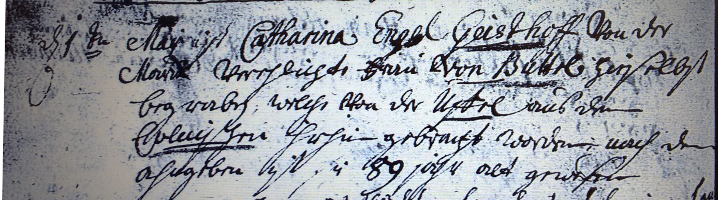

Kirchenbuch Bönen 1754; ARCHION-Bild 224 in „Beerdigungen 1694 – 1764“
Abschrift:
„d 1ten Maii ist Catharina Engel Geisthoff von der Marck verehelichte Frau von Buttel hirselbst begraben, welche von der Vetel aus dem Cölnischen hirhin gebracht worden, nach den Angaben ist sie 89 Jahr alt gewesen“.

